KUPIŠKIO RAJONO SAVIVALDYBĖS 2017 METŲ ŠVIETIMO PAŽANGOS
ATASKAITA

Kultūros, švietimo ir sporto skyrius 2017 metais vykdė savo veiklą vadovaudamasis Lietuvos Respublikos švietimą reglamentuojančiais dokumentais, Kupiškio rajono plėtros iki 2020 metų strateginiu planu, Savivaldybės tarybos priimtais sprendimais, administracijos direktoriaus įsakymais, Kultūros, švietimo ir sporto skyriaus mėnesio veiklos planais.
2017 m. švietimo būklės ir pažangos ataskaita pagrįsta Kupiškio rajono 2016–2017 m. m. ir 2017–2018 m. m. pradžios švietimo stebėsenos rodiklių duomenimis, pagrindinio ugdymo pasiekimų patikrinimo (toliau – PUPP), Nacionalinio mokinių pasiekimų patikrinimo (toliau – NMPP), valstybinių brandos egzaminų (toliau – VBE) rezultatų suvestinėmis, mokyklų vadovų veiklos ataskaitomis ir kita informacija.
Organizuojant bei užtikrinant kryptingą ugdymo proceso vykdymą ir kitą veiklą Kupiškio rajono savivaldybės švietimo įstaigose, Kultūros, švietimo ir sporto skyrius vadovaudamasis švietimą reglamentuojančiais dokumentais, Vietos savivaldos įstatymu ir kitais teisės aktais parengė 67 sprendimų projektus ir teikė Savivaldybės tarybai svarstyti, ir 108 administracijos direktoriaus įsakymus.
2017 m. Kultūros, švietimo ir sporto skyriaus veiklos tikslai buvo švietimo kokybės gerinimas: pirmiausia mažinimas mokinių besimokančių nepasiektu patenkinamu lygiu tai pat ugdymo kokybės (pamokos) orientuojantis į šiuolaikiško ugdymo paradigmą pagal geros mokyklos koncepciją ir vadovų, mokytojų kvalifikacijos kėlimas.

1. SOCIALINĖ-EKONOMINĖ BŪKLĖ (KONTEKSTAS)

2015–2017 m. švietimui teko atitinkamai 45,8 proc., 44,3 proc., 40,1 proc. visų savivaldybės biudžeto išlaidų. Vienam mokiniui teko 1817 eurų (2015 m. ) ir 1864 eurai (2016 m.), ir 1996 eurai (2017 m.) mokinio krepšelio lėšų (iš ŠMM), o savivaldybė (aplinkos išlaikymo lėšos) skyrė 1450 eurų (2015 m.) ir 1434 eurus, ir 1597 eurus (2017 m.).
Viena didžiausių problemų organizuojant ugdymą – kiekvienais metais mažėjantis mokinių skaičius. Per 5 mokslo metus Kupiškio rajono mokyklose besimokančių mokinių skaičius sumažėjo 620.
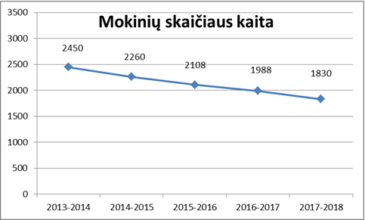

Specialiųjų poreikių mokinių skaičius bendrosiose klasėse rajone didėja.

Metai | Specialiųjų poreikių mokinių skaičius
2014 | 371
2015 | 358
2016 | 412
2017 | 421

Rajone po 2017 m. atliktos mokyklų tinklo pertvarkos 2017–2018 m.m. Kupiškio rajone veikia 9 bendrojo ugdymo įstaigos ir 3 jų skyriai, 1 universalus daugiafunkcis centras, mokykla specialiųjų ugdymosi poreikių mokiniams su ikimokyklinio ugdymo skyriumi, 3 lopšeliai- darželiai, meno mokykla bei sporto centras.
Ikimokyklinį ugdymą rajone teikia ne tik 3 ikimokyklinio ugdymo įstaigos, bet ir 6 bendrojo ugdymo mokyklos ir 2 jų skyriai, universalus daugiafunkcis centras. Pagal ikimokyklinio ugdymo programą rajone ugdoma 80 proc. vaikų.
Siekiant paremti šeimas, auginančias mokyklinio amžiaus vaikus, bei suteikti mokiniams pilnavertį maitinimą mokyklose, mokiniams suteikta teisė į nemokamą maitinimą ir paramą mokinio reikmenims įsigyti prasidedant mokslo metams.

Savivaldybės lėšos eurais skirtos nemokamam maitinimui ir mokinio reikmėms

Nors rajone mokinių skaičius nuolat mažėja, į Kupiškio rajono socialinės rizikos šeimų apskaitą įrašytų socialinės rizikos šeimų skaičius ir jose augančių vaikų skaičius didėja.

Savivaldybė užtikrino visų mokinių, gyvenančių toliau nei 3 km nuo mokyklos, pavėžėjimą į mokyklas ir namo. 2016–2017 m.m. 44 proc. mokinių buvo reikalingas pavėžėjimas. Nors rajone užtikrinamas visų mokinių, gyvenančių toliau nei 3 km nuo mokyklos pavėžėjimas, yra ir spręstinų dalykų. Kai kuriems mokiniams, pavežamiems į mokyklą, tenka laukti iki pamokų daugiau nei 30 min., nes mokyklos transportas turi vykti atvežti mokinių kitu maršrutu. Apie 48 proc. mokinių, kuriems reikalingas pavėžėjimas atvyksta į mokyklą ir iš mokyklos į namus vyksta maršrutiniu transportu.
Sprendžiant šią problemą skiriamos mokykloms lėšos papildomam transportui įsigyti, toliau dalyvaujama Mokyklų aprūpinimo geltonaisisias autobusais programoje. Šiuo metu visos rajono mokyklos ir skyriai turi geltonuosius autobusus autobusus (11 vnt.), tačiau aiškiai jų nepakanka. Kultūros, švietimo ir sporto skyrius renka ir analizuoja informaciją apie mokinių vežiojimą rajone, iškilus problemoms dėl maršrutų ar važiavimo laiko, organizuojami bendri susitikimai su mokyklų vadovais ir Kupiškio autobusų parko atstovais. Problemos sprendžiamos derinant tiek maršrutinių, tiek mokyklinių autobusų grafikus. 2016 metais parengtas ir rajono tarybos patvirtintas Kupiškio rajono savivaldybės mokyklų mokinių vežimo mokykliniais autobusais tvarkos aprašas bei mokyklinių autobusų ir kitų transporto priemonių naudojimo tvarkos aprašas. Šie aprašai reglamentuoja mokinių vežiojimą mokykliniu transportu bei kitais vežiojimo būdais, kelionės išlaidų kompensavimą mokiniams, važinėjantiems maršrutiniais autobusais.

2. MOKYTOJAI

Rajono mokytojų kvalifikacija yra pakankamai aukšta ir kasmet vis didėja mokytojų dalis turinti aukščiausias (mokytojo metodininko ir eksperto) mokytojų kvalifikacines kategorijas. 2017–2018 m.m. tokių mokytojų yra 42,5 proc. Tai leidžia tikėtis, kad mokiniams yra sudarytos sąlygos ir galimybės siekti aukštesnių mokymosi pasiekimų.

Mokslo metai | Mokytojų, turinčių | Mokytojų, | Mokytojų, | Mokytojų, turinčių
 | mokytojo | turinčių | turinčių mokytojo | mokytojo eksperto
 | kvalifikacinę | vyresniojo | metodininko | kvalifikacinę
 | kategoriją, dalis proc. | mokytojo  kvalifikacinę  kategoriją,  dalis proc. | kvalifikacinę kategoriją, dalis proc. | kategoriją, dalis proc.
2014–2015 | 4,9 | 56 | 37 | 1,2
2015–2016 | 5 | 56 | 37 | 1,5
2016–2017 | 2,2 | 57 | 39 | 1,3
2017–2018 | 3,8 | 53,6 | 41 | 1,4

Deja į bendrojo ugdymo įstaigas jaunų mokytojų dirbti ateina vis mažiau. 2017–2018 m.m. mokytojai iki 29 m. amžiaus sudarė tik 3 proc. Absoliučią daugumą sudaro patyrę 45–59 m. mokytojai – 67 proc. Taigi mokytojų sudėtis praktiškai neatsinaujina ir perspektyvoje tai gali tapti problema.
Dauguma rajone dirbančių mokytojų turi didelį pedagoginį darbo stažą. Mokytojų dalis, turinčių iki 10 m. pedagoginį darbo stažą, kasmet mažėja.

Mokslo metai | Auklėtojų / mokytojų,  turinčių iki 10 m.  pedagoginį darbo  stažą, dalis proc. | Auklėtojų / mokytojų, turinčių  iki 10–14 m. pedagoginį  darbo stažą, dalis proc. | Auklėtojų / mokytojų, turinčių 15  m. ir didesnį pedagoginį darbo  stažą, dalis proc.
2014–2015 | 5 | 13 | 78
2015–2016 | 4 | 11 | 82
2016–2017 | 3 | 10 | 85
2017–2018 | 3 | 7 | 86

Mokytojų vidutinio amžiaus vidurkis 2016–2017 m. m. pasiekė 51 metus, kaip ir mokyklų vadovų vidutinis amžius 51 metus.

3. MOKYMOSI PASIEKIMAI

10 klasės mokinių įgyjančių pagrindinį išsilavinimą lygis 2016–2017 m. išlieka stabilus – 98 proc. Įgijusių vidurinį išsilavinimą mokinių dalis Kupiškio rajone 2017 m. 98 proc., 2016 m. – 99 proc.
Pagrindinė pažangos ataskaitos dalis parengta remiantis (Nasionalinio mokinių pasiekimų patikrinimo (toliau – NMPP), pagrindinio ugdymo pasiekimų patikrinimo (toliau – PUPP), valstybinių brandos egzaminų (toliau – VBE) 2015–2017 m. rezultatais, savivaldybės Kultūros, švietimo ir sporto skyriaus atlikta šių rezultatų analize.
NMPP analogas – anksčiau buvę standartizuoti testai. Dalyvavimas NMPP suteikia objektyvios informacijos mokytojams, mokykloms ir švietimo valdymo subjektams apie ugdymo proceso rezultatus ir daromą pažangą. NMPP rezultatai yra daug tikslesni nei vertinant kitokiais testais. Vertinant, mokinio darbai nelyginami su kitų mokinių darbais (kriterinis vertinimas), mes turime galimybę palyginti ne tik mokinių pasiekimus tais pačiais metais, bet ir mokinių pasiekimus tarp skirtingų metų. Ši informacija padeda išsiaiškinti konkrečius mokymosi sunkumus ir problemas, kurias galima įveikti suteikiant tinkamą pagalbą. Ir kuo anksčiau mokytojai pastebi mokymosi spragas, tuo lengviau jas įveikti laiku suteikus mokiniui pagalbą, kad jis be didelių trikdžių galėtų sėkmingai ugdytis toliau.
PUPP tikslas – įvertinti pagrindinio ugdymo baigiamosios klasės mokinių matematikos bei lietuvių kalbos ir literatūros pasiekimus ir teikti informaciją apie pagrindinio ugdymo kokybę. Įvertinus mokinių dalykines ir bendrąsias kompetencijas, įgytas mokantis pagal pagrindinio ugdymo bendrąsias programas teikti švietimo stebėsenai informaciją ir informuoti visuomenę apie pagrindinio ugdymo rezultatus.
VBE kandidatų darbai nuo 2013 m. vertinami taikant kriterinio vertinimo principus: iš anksto žinomos ne tik kriterinės ribos: patenkinamo pasiekimų lygio apatinė riba (egzamino išlaikymo riba), pagrindinio pasiekimų lygio apatinė riba, aukštesniojo pasiekimų lygio apatinė riba, VBE išlaikymo šimtu balų riba: įvertinimai nuo 16 iki 35 balų priskiriami patenkinamam pasiekimų lygiui, nuo 36 iki 85 – pagrindiniam pasiekimų lygiui, nuo 86 iki 100 – aukštesniajam pasiekimų lygiui. Per kriterijais pagrįstą žinių patikrinimą įvertinami mokinių pasiekimai, nustatomas žinių lygis, kompetencija, studijuoto dalyko supratimas bei išmanymas.
Bendras mokyklų mokinių pažangumas 2017 m. 98,38 proc., 2016 m. 97,69 proc. Pagrindinį išsilavinimą 2017 m. įgijo 98,3 proc. mokinių, 2016 m. 98,25 proc.
Neformaliajame ugdyme 2017 m. dalyvavo 80,5 proc. mokinių, 2016 m. 82,21 proc. Praleistos nepateisintos pamokos, tenkančios vienam mokiniui 2017 m. ir 2016 m. – 8. Mokinių emocinis saugumas, 3–4 lygio įvertinimų procentinių išraiškų aritmetinis vidurkis 2017 m. – 82 proc., 2016 m. – 79 proc. Galima daryti išvadą, kad mokyklose sumažėjo patyčių, pagerėjo mokinių emocinis saugumas.
Pamokos kokybės gerinimas buvo sprendžiamas lygiagrečiai keliant vadovų, mokytojų kvalifikaciją. Padaugėjo mokytojų skleidusių patirtį respublikoje nuo 14 proc. 2016 m. iki 16 proc. 2017 m. Mokyklos administracijos vidutinis vertintų ir stebėtų pamokų skaičius tenkantis vienam mokytojui 2016–2017 m. buvo 3. Pamokų, vestų netradicinėse aplinkose, skaičius 2016–2017 m. panašus – 592.

3.1. NACIONALINIS MOKINIŲ PASIEKIMŲ PATIKRINIMAS

Kupiškio rajono savivaldybė dalyvauja testavime nuo 2014 metų. Vienas iš savivaldybės Kultūros, švietimo ir sporto skyriaus veiklos tikslų – ugdymo kokybės savivaldybės mokyklose stiprinimas bei pažangos ir veiklos pokyčių skatinimas, todėl rajone iškelti šie NMPP vykdymo tikslai ir uždaviniai:
- Sudaryti galimybes mokyklų mokytojams objektyviai įsivertinti savo veiklą;
- Gauti informaciją, leisiančią nustatyti kiekvienos mokyklos mokytojų kvalifikacijos tobulinimo kryptis;
3. Nustatyti silpnuosius (tobulintinus) ir stipriuosius savivaldybės mokyklų veiklos aspektus;
4. Gauti informaciją savivaldybės lygmens švietimo stebėsenos rodikliams.

Testų administravimui Savivaldybės administracijos direktoriaus įsakymu buvo sudaryta 24 asmenų, nedirbančių testuojamose mokyklose komisija. Šie nariai dalyvavo mokyklose testų atlikimo dieną kaip stebėtojai. Testų vertinimui taip pat sudaryta administracijos direktoriaus įsakymu komisija. Buvo paskirti du vertinimo centrai.
Savivaldybės išsikeltas testavimo tikslas – sudaryti sąlygas mokykloms ir mokytojams objektyviai įvertinti savo mokinių mokymosi pasiekimus, gauti objektyvią grįžtamojo ryšio informaciją apie mokinių mokymosi rezultatus, jų pokyčius ugdymo procese ir plėsti diagnostinių ir standartizuotų testų panaudojimo galimybes ugdymo kokybei ir vadybai gerinti.
Lyginant 2015–2016 m. ir 2016–2017 m.m. PUPP matematikos ir lietuvių kalbos, pasaulio pažinimo rezultatus, pastebimas nepasiekto pagrindinio lygio rezultatų sumažėjimas. 4 klasės matematikos nepasiekto pagrindinio lygio sumažėjo nuo 7 proc.2016 m. iki 5,1 proc.2017 m. , patenkinmamo lygio nuo 31,6 proc. iki 23,7 proc. ir padidėjo pagrindinio lygio nuo 50,9 proc. iki 57,1 proc., pagerėjo ir aukštesnio pasiekimo nuo 10,5 proc. iki 14,1 proc.
Skaitymo rezultatuose nepasiektas patenkinamas lygis pablogėjo 2 proc. lyginant su 2016 m. Tačiau pagerėjo patenkinamo lygmens nuo 33,1 proc. iki 38,6 proc.
Rašymo taip pat pagerėjo nepasiektas patenkinamas lygis nuo 7 proc. 2016 m. sumažėjo iki 3,8 proc. 2017 m. Patenkinamo lygio nuo 41,3 proc.sumažėjo iki 21,8 proc. ir padaugėjo pagrindinio lygio nuo 38,4 proc. iki 46,2 proc., bei žymiai pagerėjo aukštesnio lygmens nuo 13,4 proc. iki 28,2 proc.
Pasaulio pažinime nepasiekto patenkinamo lygmens neliko, tačiau žymiai pagerėjo akštesnio lygmens nuo 23 iki 30,6 proc.
Rajone 4 klasės mokinių nepasiekusių pagrindinį lygmenį nuo 2015 iki 2017 m. sumažėjo nuo 7,9 proc. iki 6,17 ir pagerėjo aukštesnio lygmens nuo 13 proc. iki 23 proc.
Lyginant 6 klasės matematikos rezultatus 1,7 proc. sumažėjo nepasiekto patenkinamo (lyginant su šalies vidurkiu 5,2 proc. geresnis), skaitymo rezultatuose taip pat sumažėjo nepasiekto patenkinamo nuo 8,7 proc. iki 4,4 proc., padidėjo patenkinamo nuo 27,3 proc. iki 29,1 proc., bei pagrindinio nuo 49,1 proc. iki 57 proc.
6 klasės rašymo rezultatuose nepasiektas patenkinamas lygmuo smuko 0,8 proc. lyginant su 2016 m., bet pagerėjo aukštesnio lygmens nuo 25 proc. iki 28 proc.
Skaitymo nepasiekto patenkinamo lygmens nuo 8,7 proc. sumažėjo iki 4,4 proc. ir pagerėjo patenkinamo lygmens nuo 27,3 proc. iki 29,1 proc. Žymiai padaugėjo pagrindinio pasiekimo lygio nuo 49,1 proc. iki 57 proc.
6 klasės matematikos nepasiektas patenkinamas lygis blogesnis už šalies vidurkį, o rašymo ir skaitymo nepasiekto patenkinamo ir patenkinamo pasiekimai geresni už šalies vidurkį. Tačiau rajone sumažėjo nepasiektą patenkinamą lygmenį pasiekusių mokinių proc., ir padidėjo pagrindinį lygmenį pasiekusių mokinių proc.
8 klasės matematikos rezultatuose padaugėjo nepasiekto patenkinamo lygio nuo 10,5 proc. 2016 m. iki 14,6 proc. 2017 m. Patenkinamo atitinkamai nuo 62 proc. iki 29,8 proc., tačiau padaugėjo pagrindinio ir aukštesnio lygmans nuo 22 proc. iki 46,4 proc. ir 5,5 proc. iki 9,3 proc.
8 klasės rašymo nepasiektas patenkinamas lygis sumažėjo nuo 4 proc. 2016 m. iki 1,9 proc. 2017 m. Patenkinamas padidėjo nuo 54 proc. iki 61,4 proc.
Skaitymo nepasiektas patenkinamas lygis sumažėjo nuo 7,3 proc. iki 6,5 proc. ir patenkinamas padidėjo nuo 28,6 proc. iki 36,1 proc.
8 klasės gamtos mokslų dalykuose nepasiekto patenkinamo lygio neliko, šiekt tiek sumažėjo patenkinamo lygio nuo 20,3 proc. iki 14,9 proc., bet padidėjo aukštesnio lygio nuo 18,8 proc. iki 33,1 proc.
8 klasės socoaliniuose moksluose rezultatai išliko beveik nepakitę lyginant su 2016 m.
8 klasės visų dalykų sumažėjo nepasiektas patenkinamas lygis ir daugelyje dalykų (matematikos, skaitymo, socialinių mokslų) padidėjo pagrindinio lygio pasiekimai lyginant su šalies vidurkiu. Rajone luginant 2015 m. ir 2017 m. sumažėjo nepasiektas patenkinamas lygmuo nuo 7,9 proc. iki 5,4 proc. ir padidėjo mokinių pasiekusių pagrindinį lygmenį nuo 44 proc. iki 46 proc. ir aukštesnį lygmenį nuo 11 proc. iki 16 proc.
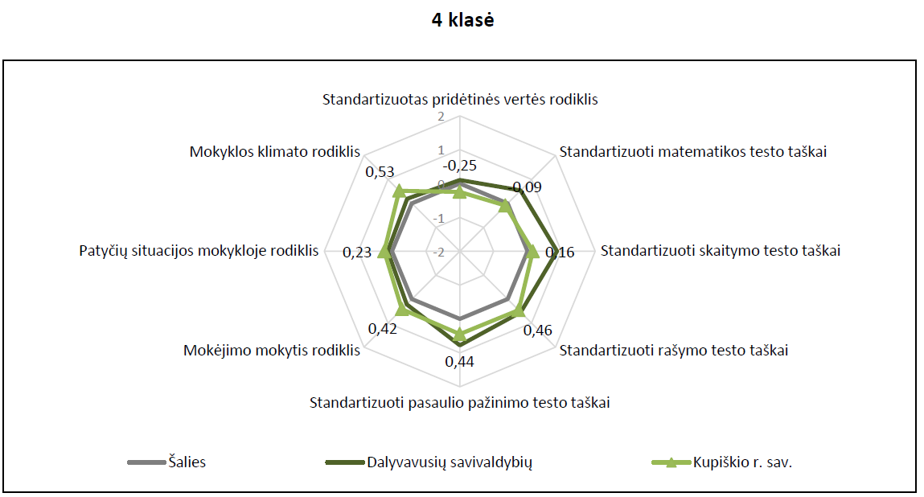

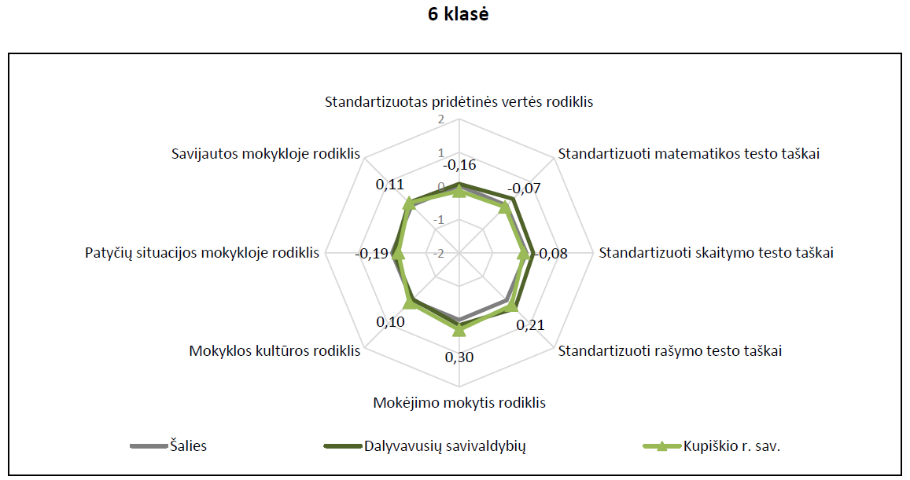

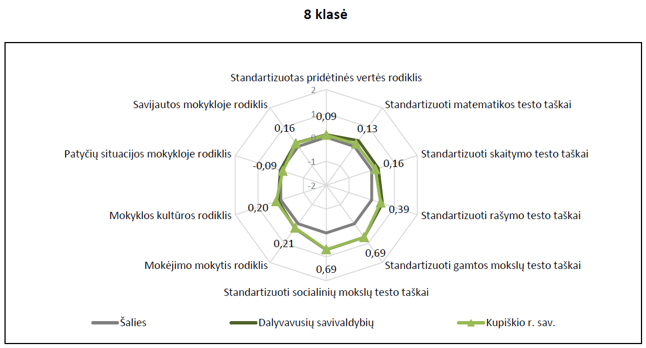

3.2. PAGRINDINIO UGDYMO PASIEKIMŲ PATIKRINIMAS

Lietuvių kalbos įvertinimo vidurkis rajone 6,6 balo, šalies 5,6 balo . Tai geriau 0,1 balo.
Tačiau jei 2016 m. rajone 1–3 balų įvertinimų lietuvių kalbos pasiekimų patikrinime negavo nė vienas rajono mokinys, tai 2017 m. tik 0,5 proc. mokinių tokį įvertinimą gavo. Šalyje 1–3 balų įvertinimus gavo 3,4 proc. mokinių. Jei 2017 m. 4–5 balus gavo 21,3 proc. mokinių, tai 2016 m. buvo 26,2 proc., tačiau 2017 m. padaugėjo 7–8 balo įvertinimus gavusių mokinių – 37,9 proc., o 2016 m. buvo 23,7 proc.
2017 m. PUPP matematikos įvertinimo vidurkis rajone 5,6 balo, šalyje – 5,8 balo. 2017 m. matematikos dalyko 1-3 balais įvertininta rajone 16,7 proc.mokinių, 2016 m. – 25,4 proc. Tačiau 2017 m. 7–10 balais buvo įvertinti 32, 5 proc. mokinių, o 2016 m. 21,9 proc. mokinių.
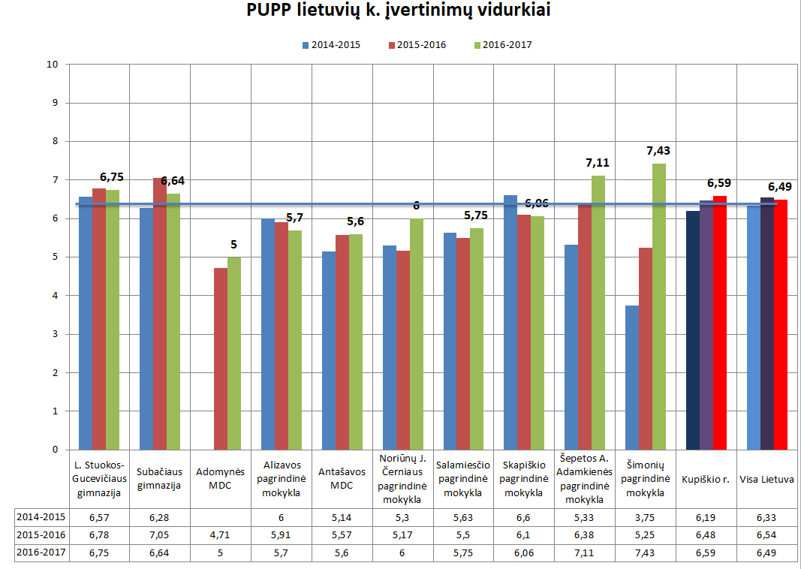
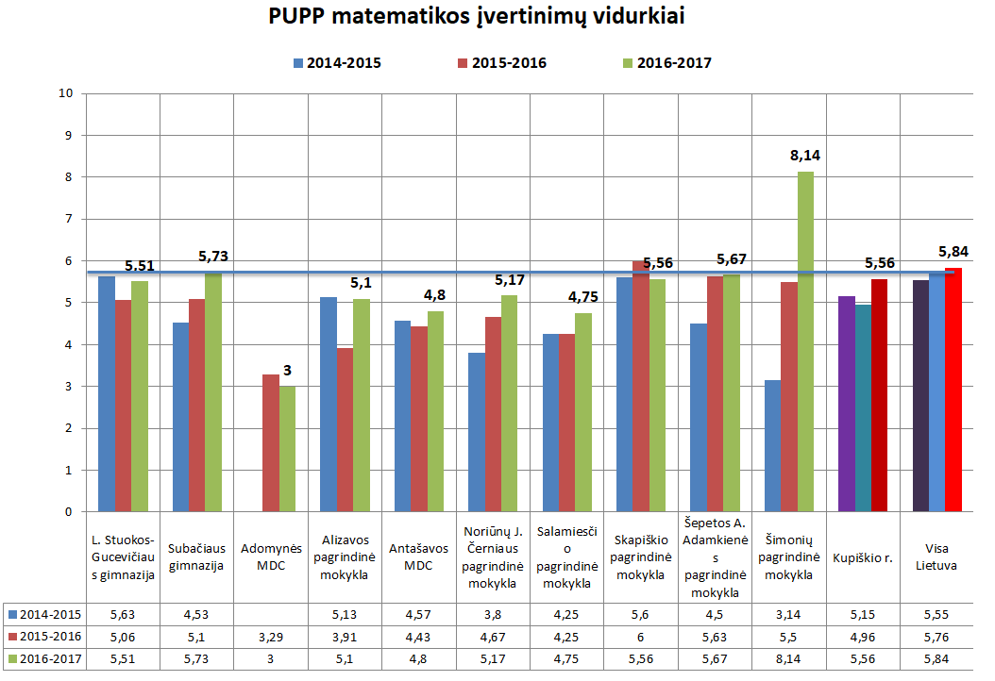
Lyginant PUPP rezultatus 2016 ir 2017 m. PUPP rezultatus galima daryti išvadą, kad ir 10 klasės mokinių matematikos nepasiektas patenkinams lygmuo nuo 36,6 proc. sumažėjo iki 24,9 proc. ir padidėjo aukštesnio lygmens pasiekimai nuo 15,1 proc. iki 19,3 proc. Lietuvių kalbos nepasiekto patenkinamo lygmens nuo 21,8 proc. sumažėjo iki 17,7 proc. ir padidėjo aukštesnio lygmens nuo 16,5 proc. iki 20,2 proc.

3.3. VALSTYBIAI BRANDOS EGZAMINAI

Neišlaikiusių VB egzaminų rezultatai geresni nei Lietuvos vidurkis. 2017 m. anglų kalbos, istorijos neišlaikiusių nebuvo, o matematikos neišlaikė 3 proc. , šalyje 5 proc., 2016 m. rajone neišlaikė 5 proc., šalyje 10 proc. lietuvių kalbos 2017 m. neišlaikė 11 proc., šalyje tiek pat. 2016 m. neišlaikė 5 proc., šalyje taip pat tiek pat. Tačiau patenkinamo lygio išlaikiusų santykis yra didesnis už šalies vidurkį. 2017 m. lietuvių kalbos egzamino patenkinamu lygiu įvertinti 52 proc. mokinių, šalyje 43 proc. 2016 m. 51 proc., šalyje 43 proc., matematikos 2017 m. patenkinamo lygio įvertinimus gavo 40 proc. mokinių, šalyje 38 proc, 2016 m. 52 proc., šalyje 46 proc., anglų kalbos egzamine patenkinamą lygį pasiekė 25 proc. mokinių, šalyje 15 proc. 2016 m. savivaldybėle 25 proc., šalyje 21 proc. Istorijos, geografijos, fizikos egzaminų patenkinamo lygio įvertinimo procentas savivaldybėje mažesnis nei šalyje.

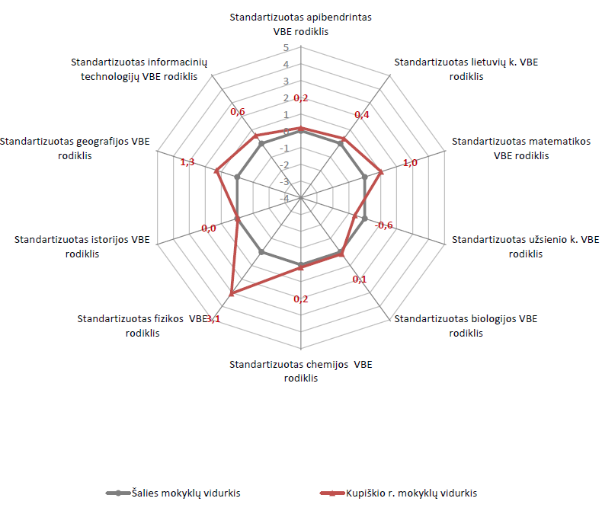

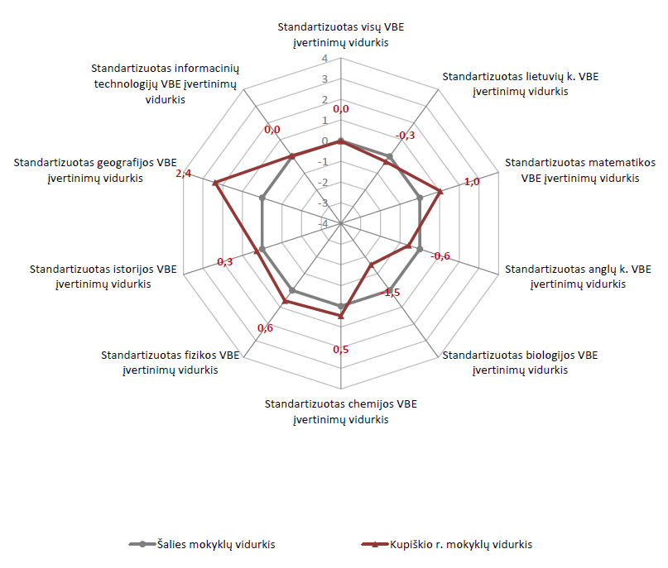

4. PROJEKTAI

Kupiškio rajono mokyklose 2013–2015 m. apie trečdalis mokinių turėjo nepasiekto patenkinamo ir patenkinamo lygio įvertinimus (PUPP, NMPP rezultatai), mokinių socialinė aplinka buvo nepalanki siekti geresnių mokymosi rezultatų (žemas tėvų išsilavinimas, nedarbas, žalingų įpročių paplitimas), dalis tėvų per mažai domėjosi savo vaikų pasiekimais ir neskatino jų siekti aukštesnių rezultatų. Vyravo dalies tėvų abejingumas vaiko pasiekimams, žema mokinių motyvacija, abejingumas. Tai paskatino savivaldybės administraciją ieškoti spendimų, kaip pagerinti mokinių pasiekimus. Pasinaudojus Švietimo mainų paramos fondo galimybe dalyvauti konkurse ,,Iniciatyva savivaldybėms“ gautas finansavimas projektui, į kurį įsijungė 5 rajono mokyklos: Subačiaus gimnazija, Antašavos, Skapiškio , Noriūnų Jono Černiaus, Šepetos Almos Adamkienės pagrindinės mokyklos. Projektas ,,Iniciatyva savivaldybėms“ vykdomas nuo 2016 m. iki 2018 m. visos projekto mokyklos išsikėlė bendrą tikslą – ne mažiau kaip 20 proc. mokinių projekte dalyvaujančiose mokyklose pagerins pasiekimus (bent vieno ST rezultatai kils, kitų dalykų ST rezultatai nežemės) iki 2018 m. gruodžio 31 d. Tačiau šios penkios rajono mokyklos pasirinko skirtingus stateginius kelius tikslui pasiekti.

Projektas „Iniciatyva savivaldybėms“
Projektą įgyvendina: ŠMPF, ŠMM, Kupiškio r. savivaldybė
Bendras projekto tikslas
Ne mažiau kaip 20 proc. mokinių projekte dalyvaujančiose mokyklose pagerins pasiekimus (bent vieno ST rezultatai kils, kitų dalykų ST rezultatai nežemės) iki 2018 m. gruodžio 31 d.
Priemonės
Mokyklos tikslas
Problema
Projekto dalyviai
Skaitymo pasiekimai nepakankamai geri
Skapiškio pagrindinė mokykla
Noriūnų J. Černiaus pagrindinė mokykla
Antašavos pagrindinė mokykla- daugiafunkcis centras
Bendradarbiavimo tarp mokyklos ir vietinės bendruomenės stiprinimo priemonė

Mokytojų kompetencijų tobulinimas siekiant didinti pamokų veiksmingumą

Individualios mokinių pažangos stebėsenos sistemos taikymas

Asmeninio projekto įgyvendinimas

Socialinio emocinio ugdymo programos taikymas pamokose

Individualios mokinių pažangos stebėsenos sistemos taikymas

Mokytojų kompetencijų tobulinimas siekiant didinti pamokų veiksmingumą

Individualios mokinių pažangos stebėsenos sistemos taikymas

Dalyko medžiagos komponavimas ir skaitymo žodžiu metodų aktyvus taikymas pamokoje

Teksto struktūravimas ir išmokimo metodų taikymas pamokoje

Ne mažiau kaip 28 proc. mokyklos mokinių padarys pažangą* iki 2018 m. gruodžio 31 d.
Mokinių aukštesni mąstymo gebėjimai nepakankami
Ne mažiau kaip 20 proc. mokyklos mokinių padarys pažangą* iki 2018 m. gruodžio 31 d.
Ne mažiau kaip 30 proc. mokyklos mokinių padarys pažangą* iki 2018 m. gruodžio 31 d.
Nepalanki mokymosi aplinka
Ne mažiau kaip 20 proc. mokyklos mokinių padarys pažangą* iki 2018 m. gruodžio 31 d.
Subačiaus gimnazija
Šepetos A.Adamkienės mokykla
Ne mažiau kaip 20 proc. mokyklos mokinių padarys pažangą* iki 2018 m. gruodžio 31 d.
Pagalbos mokiniui sistemos trūkumas
Pagalbos mokiniui sistemos trūkumas

Lyginant 2015–2016 m.m. ir 2016–2017 m.m. projekte dalyvaujančių mokyklų rezultatus, pastebimas mokymosi pasiekimų pagerėjimas. Skapiškio pagrindinėje mokykloje lyginant šiuos metus pažymio vidurkis padidėjo nuo 7,1 iki 7,3. Antašavos mokykloje-daugiafunkciame centre nuo 7,28 iki 7,32, Subačiaus gimnazijoje nuo 7,2 iki 7,3, Noriūnų Jono Černiaus pagrindinėje mokykloje nuo 5,95 iki 6,19 , o Šepetos Almos Adamkienės pagrindinėje mokykloje krito nuo 7,08 iki 6,93.
Savivaldybės mokyklų mokinių matematikos pasiekimų rezultatai (PUPP) prastesni nei šalies. Savivaldybės mokyklų mokinių pasiekimų vidurkis 2015 m. siekė 5,3, o šalies 5,7. Tikslu pagerinti matematikos dalyko mokinių pasiekimus 2017 m. gruodžio pabaigoje Kupiškio rajono savivaldybės administracijos direktorius Marius Mališauskas ir Europos socialinio fondo agentūros direktorius Povilas Česonis pasirašė pagal 2014–2020 metų Europos Sąjungos fondų investicijų veiksmų programos 9 prioriteto „Visuomenės švietimas ir žmogiškųjų išteklių potencialo didinimas“ įgyvendinimo priemonę 09.2.1-ESFA-K-728 „Ikimokyklinio ir bendrojo ugdymo mokyklų veiklos tobulinimas“ iš Europos Sąjungos struktūrinių fondų lėšų finansuojamo projekto Nr. 09.2.1-ESFA-K-728-01-0075 „Kompleksinis matematinių kompetencijų ugdymo modelis KUBAS“ sutartį. Projektą parengė Kultūros, švietimo ir sporto skyrius. Projekto tikslas – pasiekti, kad veiklą tobulinančių mokyklų 2019 m. matematikos pagrindinio ugdymo pasiekimų patikrinimo rezultatų bendras vidurkis būtų ne mažesnis kaip šeši. Projekto metu mokinių pasiekimų gerinimui įgyvendinamos ne pavienės veiklos, bet inovatyvių ir šiuolaikiškų veiklų kompleksas. Projekto veiklų aktualumas grindžiamas Geros mokyklos koncepcijos nuostatomis, dera su šiuolaikiško visybiško ugdymo apibrėžtimi, pateikta mokyklų vidaus įsivertinimo ir išorės vertinimo dokumentuose. Projekte dalyvauja dvi veiklą tobulinančios Kupiškio rajono savivaldybės mokyklos (Kupiškio Lauryno Stuokos-Gucevičiaus gimnazija, Kupiškio r. Alizavos pagrindinė mokykla) bei konsultuojanti mokykla (Rokiškio Juozo Tumo-Vaižganto gimnazija). Projekto pareiškėjas – Kupiškio rajono savivaldybės administracija. Projekto veiklos prasidėjo 2018 m. sausio 3 d. veiklą tobulinančių mokyklų komandoms skirtu seminaru ,,Mokinio individualios pažangos stebėsenos strategijų taikymas".
Siekiant mokyklose ugdymo procesą padaryti įdomų, mokinį auginantį, interaktyvų, 2017 m. gegužės mėnesį Kultūros, švietimo ir sporto skyrius surengė konkursą ,,Gera mokykla 2016“. Jame dalyvavo 6 rajono bendrojo ugdymo mokyklos. Buvo vertinami įvairūs mokyklos, mokinio ugdymo aspektai: kognityvinai, savijautos, bendruomeniškumo, savivaldos. Gera mokykla – atvira, sveika (darni), gyva, prasmės ir atradimų mokantis siekianti, bendruomenės susitarimais savo veiklą grindžianti ir nuolat besimokanti mokykla. Konkurso nugalėtoja tapo Šepetos Almos Adamkienės pagrindinė mokykla, kurios paskatinimui savivaldybė skyrė 1000 eurų premiją.
Kito vykdomo projekto ,,Kompleksinių paslaugų šeimai teikimas Kupiškio rajono savivaldybėje“ tikslas – įgalinti Kupiškio rajono savivaldybėje gyvenančias šeimas ir (ar) asmenis tinkamai veikti krizės situacijose, susijusiose su emocinių, socialinių, vaikų ugdymo, saviraiškos poreikių tenkinimu bei tarpusavio santykiais, sudarant sąlygas gauti kokybiškas kompleksines paslaugas. Projekto metu Kupiškio r. Adomynės mokykloje-daugiafunkciame centre, Kupiškio r. Antašavos mokykloje-daugiafunkciame centre bei Kupiškio r. Rudilių Jono Laužiko universaliame daugiafunkciame centre duris atvers Bendruomeniniai šeimos namai. Juose bus organizuojamos ir koordinuojamos paslaugos šeimai, teikiamos tikslinės grupės informavimo, konsultavimo, šeimos įgūdžių ugdymo bei sociokultūrinės paslaugos, psichosocialinė pagalba, organizuojami pozityvios tėvystės mokymai. Projekto metu bus užtikrinamas projekto veiklų dalyvių, neturinčių galimybių pasinaudoti viešuoju ar privačiu transportu, pavėžėjimas bei pagal poreikį teikiama veiklose dalyvaujančių asmenų vaikų priežiūros paslauga. Visas, išskyrus pavėžėjimo paslaugą, projekto dalyviams Bendruomeminiuose šeimos namuose teiks NVO. Projekto metu kompleksinės paslaugos bus suteikiamos 200 unikalių asmenų, gautų kompleksinių paslaugų kokybę palankiai vertins ne mažiau kaip 98 proc. paslaugų gavėjų. Projektą su partneriu – VŠĮ Kupiškio vaikų dienos centru – įgyvendina Kupiškio rajono savivaldybės administracija.

